代表作品

《识骨巫师》系列
BONE CHARMER Seires

作者简介：

布里亚娜·希尔兹（Breeana Shields）是《毒药之吻》（Poison’s Kiss）及其续集《毒药的笼子》（Poison’s Cage）（兰登书屋）的作者。她毕业于杨百翰大学（Brigham Young University），获得英语学士学位。她在不读书写作时，喜欢旅行与美食——尤其是意大利面和巧克力。她目前与丈夫和三个孩子，以及一只被宠坏的迷你贵宾犬生活在一起。

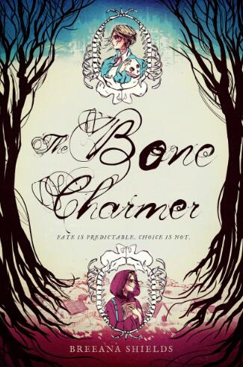
中文书名：《识骨巫师》
英文书名：BONE CHARMER (Bone Charmer Book 1)
作 者：Breeana Shields
出 版 社：St. Martin
代理公司：ANA/Cindy Zhang
页 数：204页
出版时间：2019年5月
代理地区：中国大陆、台湾
审读资料：电子稿
类 型：14岁以上青少年文学

内容简介：

这部青春小说在每一个交替的章节都展示了萨斯基亚（Saskia）的一个潜在的未来，它让人想到《双面情人》（Sliding Doors），只不过，这个故事的不同之处在于它发生在一个丰富而独特的幻想世界。

在萨斯基亚的世界里，骨头是一切力量的源泉。它们预示未来，揭示过去，暴露现在的秘密。每个村庄都有一个指定的先知，他为村里的人解读骨头。在萨斯基亚生活的米德伍德村，识骨巫师便是萨斯基亚的母亲。

在某天解读骨头的时候——这是一次特别的解读，它会决定所有十七岁少年们的学徒生涯——萨斯基亚的恐惧变成了现实。她接到的任务便是像她的母亲那样，接受训练，成为一个识骨巫师，更糟糕的是，一个相亲解读把她和布拉姆（Bram）配到了一起，他是一个有暴力倾向，身上纹着纹身的男孩。

萨斯基亚知道她的母亲为她看到了很多未来，却为她选择了一条她知道萨斯基亚最不想走的路。他们的争论，会导致其中一块骨头断掉。骨头断掉总会带来厄运，但是这一串特殊的骨头曾被注入了额外的魔法，因此它的断裂会带来毁灭性的后果，萨斯基亚的未来也已经分裂，现在她将同时经历两个可能的未来。萨斯基亚的生命在这两边都有危险，但只有一个未来可以生存。

媒体评价：

“本书是对命运与自由意志的一次探索。经典奇幻小说的读者们喜欢的独特魔法和复杂情节都能在这部小说里找到，作者创作的续作也同样令人期待。”
----《书目杂志》（Booklist）

“希尔兹【《毒药之吻》（Poison’s Kiss）的作者】对一个关于命运和自由意志相互作用的引人入胜的幻想世界展开了想象，读者可以期待这部小说的续作，它接续了第一部小说中的情节线索，进一步充实了世界观。在这个世界里，无论是仪式还是日常生活中，骨头是众多魔法的中心。”
----《儿童图书中心简报》（Bulletin of the Center for Children’s Books）

“阅读这个迷人的世界，实在令人振奋。”
----《货架意识》（Shelf Awareness）

“这部奇幻小说对学校和社区图书馆是一个适时和持久的补充。”
----《中西部书评》（Midwest Book Review）

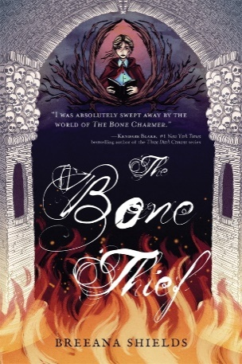
中文书名：《盗骨者》
英文书名：THE BONE THIEF (Bone Charmer Book 2)
作 者：Breeana Shields
出 版 社：St. Martin
代理公司：ANA/Cindy Zhang
页 数：384页
出版时间：2020年5月
代理地区：中国大陆、台湾
审读资料：电子稿
类 型：14岁以上青少年文学

内容简介：

在这部幻想惊悚小说中，作者对悲伤的分量和复仇的代价进行了巧妙的探索，识骨巫师两部曲在第二部中进入惊险刺激的结局。

萨斯基亚回到象牙厅进行骨魔法训练，决心阻止莱瑟姆（Latham）获得过去、现在和未来三种解读能力的力量。但危险潜伏在堡垒的骨髓当中。审判降临在学徒身上，而那些任务，让萨斯基亚感觉都像是在专门设计用来折磨她的，而这正是莱瑟姆想要的。

随着她的怀疑逐渐加剧，她对复仇的渴望也变得越来越强烈。萨斯基亚和她可以信任的朋友，还有她在另一个人生里最爱的男孩一起，试图从莱瑟姆的过去中寻找线索，来确定他下一步会做什么。他们的搜寻带领他们穿越卡斯特利亚（Kastelia），来到一个藏有大量恐怖物品的车间，其中还有莱瑟姆从格兰（Gran）偷来的骨头，他们知道并非所有危险都来自于未来，它们也来自于过去。

谢谢您的阅读！
请将回馈信息发至：
张滢（Cindy Zhang）
安德鲁﹒纳伯格联合国际有限公司北京代表处
北京市海淀区中关村大街甲59号中国人民大学文化大厦1705室, 邮编：100872
电话：010-82504506
传真：010-82504200
Email: cindy@nurnberg.com.cn
网址：www.nurnberg.com.cn
微博：http://weibo.com/nurnberg
豆瓣小站：http://site.douban.com/110577/
微信订阅号：ANABJ2002

